Доценту кафедры ИКД

Громову В.В.

Лабораторная работа №5б

Я, Агарков Вадим Александрович, в ходе лабораторной работы №5б установил и рассмотрел несколько FTP-серверов (ftpd, vsftpd и pure-ftpd) на виртуальной машине с операционной системой Debian 12. Установленный FTP-сервер должен получить текстовый файл, в котором содержится по 100000 строк в четырех разных кодировках, полученный после выполнения скрипта из лабораторной работы №3.

После установки пакета ftpd на Debian, FTP-сервер автоматически стартует. Если требуется изменить корневой каталог для пользователей, можно добавить запись в файл /etc/ftpchroot, указав имя пользователя и новый каталог.

Кроме того, можно настроить дополнительные параметры в файлах: /etc/ftpusers для блокировки пользователей, /etc/ftpwelcome для приветственного сообщения, /etc/motd для сообщения при авторизации и /etc/nologin для сообщения о недоступности сервера. Для загрузки файла с Mac OS на Debian можно воспользоваться командной строкой и выполнить команду: ftp 192.168.199.128.

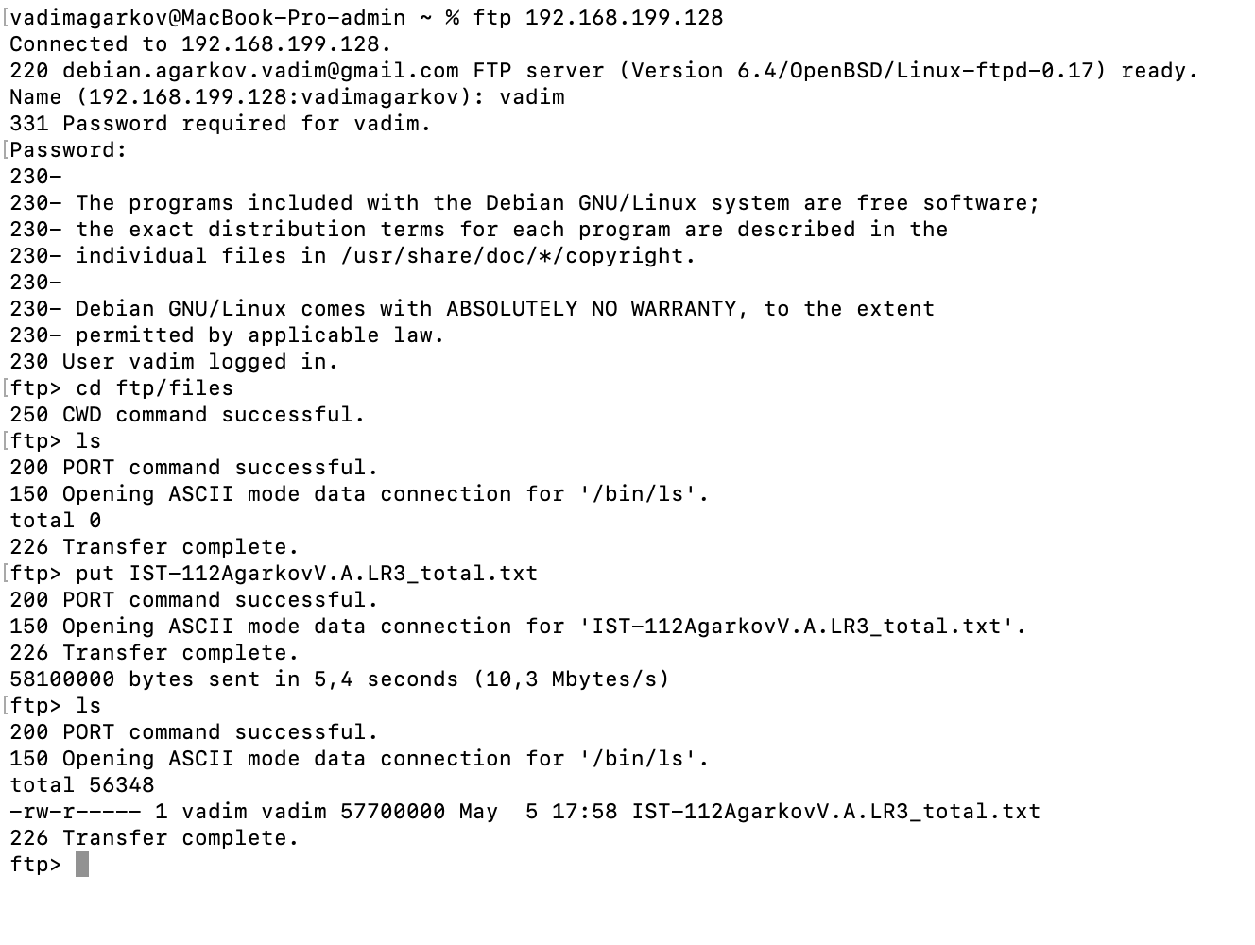

Рисунок 1 – Подключение к FTP-серверу ftpd через терминал Mac OS

Для передачи текстового файла на сервер сначала можно установить режим передачи, используя команду put и указав путь к файлу. В этом случае есть два варианта режимов:Начало формыКонец формы

* В режиме ASCII файлы передаются в текстовом формате, что является стандартным режимом передачи по умолчанию. В этом режиме файлы перекодируются в соответствии со стандартами операционных систем сервера и клиента. Это может привести к изменению символов переноса строки с CRLF на LF, однако это не повлияет на кодировку файла.
* В режиме двоичной передачи файлы передаются в их оригинальном двоичном формате. В этом режиме файлы не подвергаются преобразованиям, поэтому символы переноса строки остаются в их исходном виде, как последовательность CRLF.

После передачи текстового файла из лабораторной работы №3 возможно заметить изменения в символах переноса строки при использовании режима ASCII. В случае выбора бинарного режима файлы останутся неизменными.Начало формыКонец формы

Сервер с названием vsftpd (Very Secure FTP Daemon) предполагает высокий уровень защиты, что подтверждается его названием. Это достигается благодаря поддержке SSL и TLS (Transport Layer Security), а также расширенным возможностям настройки по сравнению с ftpd. Настройки vsftpd настолько разнообразны, что для них выделен отдельный файл (обычно это /etc/vsftpd.conf). Кроме того, vsftpd позволяет создавать виртуальных пользователей, что является отличительной особенностью по сравнению с ftpd, однако создание таких пользователей требует определенных усилий.Начало формы

После установки пакета vsftpd автоматически происходит удаление пакетов ftpd и ftpd-ssl. Однако сразу после установки, если вы попытаетесь загрузить файл на сервер, по умолчанию сервер вернет сообщение «Permission Denied», поскольку запись файлов на сервер запрещена. Чтобы разрешить эту возможность, необходимо установить параметр write_enable=YES в файле vsftpd.conf и перезапустить сервер с помощью команды systemctl restart vsftpd.service. После выполнения команды put можно убедиться, что передача файла на FTP-сервер vsftpd прошла успешно (см. рисунок 2).

Начало формы

Конец формы

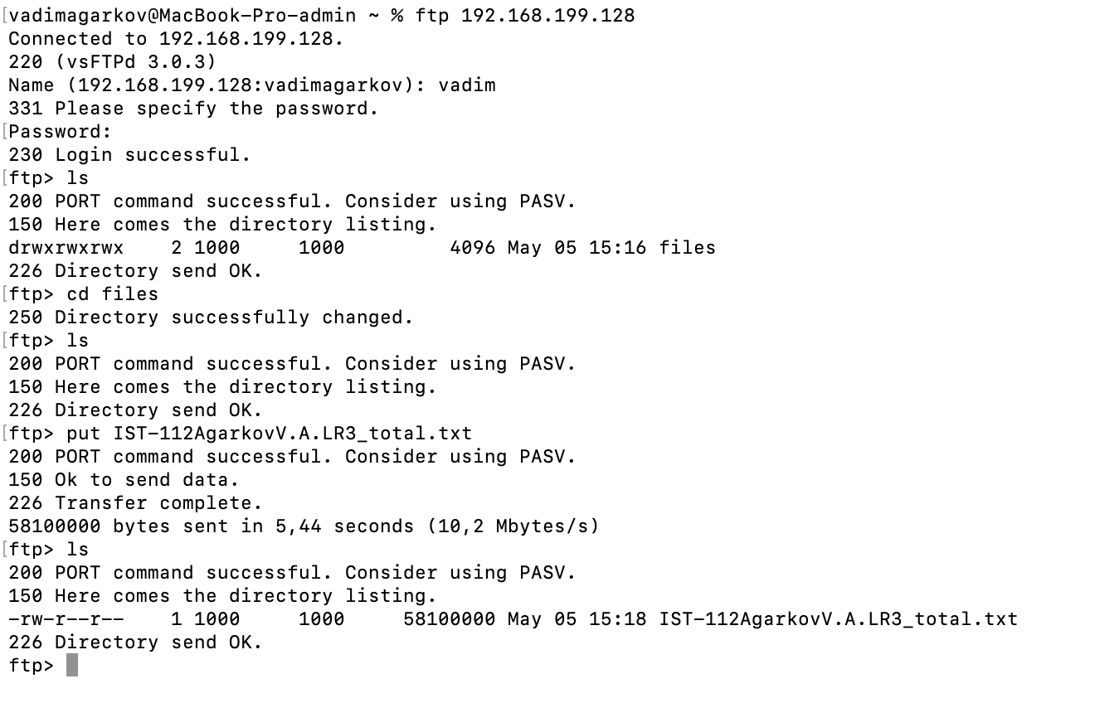

Рисунок 2 – Передача файла на FTP-сервер vsftpd

Сервер под названием pure-ftpd (Pure FTP Daemon) известен своей "чистотой". Он описывается в своей справочной странице как простой и компактный сервер, обеспечивающий базовые функции, обеспечивающий безопасность и лишенный излишеств. Настройки pure-ftpd могут быть выполнены двумя способами: через параметры запуска или через файл конфигурации (/etc/pure-ftpd/pure-ftpd.conf), что напоминает vsftpd.

В pure-ftpd также имеется поддержка виртуальных пользователей, но создание их проще, чем в vsftpd. Это связано с тем, что у pure-ftpd имеется собственная база данных пользователей и утилита pure-pw для управления виртуальными пользователями.Конец формы

При установке пакета pure-ftpd снова удаляются старые пакеты FTP-сервера, такие как vsftpd. Далее после выполнения команды put можно увидеть, что передача файла на FTP-сервер pure-ftpd прошла успешно (рисунок 3).

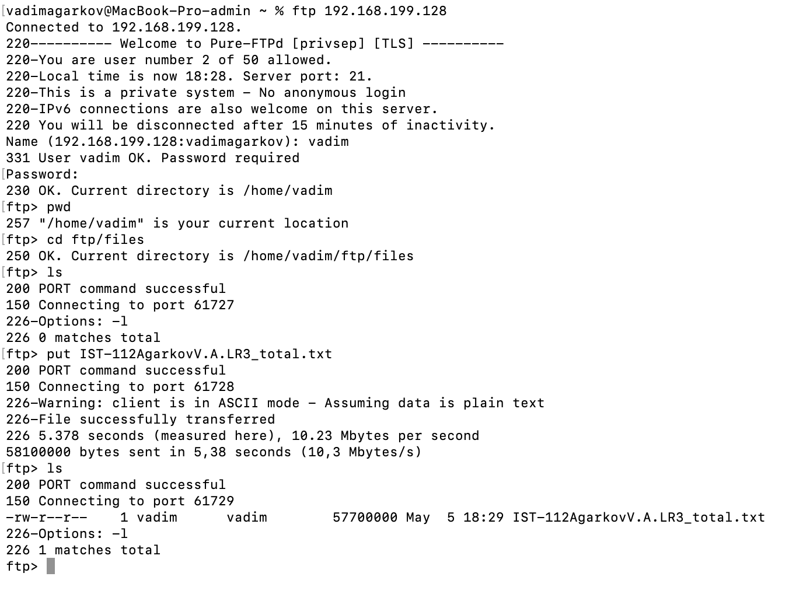 Рисунок 3 – Передача файла на FTP-сервер pure-ftpd

В процессе выполнения лабораторной работы был проведен анализ FTP-серверов (ftpd, vsftpd, pure-ftpd), из которого можно сделать следующие выводы:Начало формы

Конец формы

* Режим передачи файлов по протоколу FTP в текстовом формате (ascii) рекомендуется для тестовых файлов, которые должны быть доступны на различных операционных системах.
* Начало формы
* Конец формы
* Режим передачи файлов по протоколу FTP в двоичном формате (binary) рекомендуется для файлов, которые не требуется изменять в процессе передачи.
* Сервер ftpd поддерживает только SSL, в то время как vsftpd и pure-ftpd поддерживают как SSL, так и TLS.
* Как vsftpd, так и pure-ftpd имеют возможность работы с виртуальными пользователями, однако pure-ftpd предоставляет более простые средства управления ими.

|  |  |
| --- | --- |
| Студент группы ИСТ-112 | Агарков В.А. |